**الجمهورية الجزائرية الديمقراطية الشعبية**

وزارة التربية الوطنية مديرية التربية لولاية الشلف

ثانوية يطو بن أحمد أبو الحسن الشعبة : السنة الثالثة ع تجريبية

**إختبار الفصل الثاني في مادة العلوم الفيزيائية**

**التمرين الأول:**

حمض البنزويك  جسم صلب أبيض اللون يستعمل كمادة حافظة في بعض المواد الغذائية و خاصة المشروبات، نظرا لخصائصه كمبيد للفطريات و كمضاد للبكتريا.

المعطيات: الكتلة المولية الجزيئية: 

الناقليات المولية الشاردية: 

دراسة تفاعل حمض البنزويك مع الماء:

نحضر محلولا مائيا  لهذا الحمض تركيزه المولي  و حجمه . نقيس عند التوازن في الدرجة  ناقليته النوعية فنجدها .

1- أنشئ جدول لتقدم التفاعل المنمذج للتحول الحادث بين حمض البنزويك و الماء.

2- أعطي عبارة  تقدم التفاعل عند التوازن بدلالة ،،و. (نهمل التشرد الذاتي للماء)

- بين أن .

3- أحسب نسبة التقدم النهائي للتفاعل. ماذا يمكن قوله عن حمض البنزويك؟

4- بين أن عبارة كسر التفاعل عند التوازن هي: .

5-استنتج ثابتي الحموضة و الـ للثنائية .

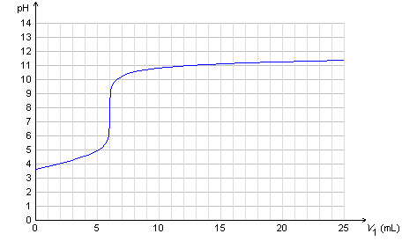

معايرة حمض البنزويك في مشروب غازي:

تشير لصيقة قارورة مشروب غازي حجمها  إلى وجود

 من حمض البنزويك في المشروب. للتأكد من

صحة هذه المعلومة عيرنا حجما  من

المشروب بواسطة محلول الصود 

تركيزه المولي ، فتحصلنا على

المنحنى  الموضح في الشكل المقابل.

1- أكتب معادلة التفاعل المنمذج للتحول الحادث.

**2- أحسب ثابت التوازن  لتفاعل المعايرة.ماذا تستنتج؟**

3- عرف نقطة التكافؤ ثم حدد احداثياتيها.

**4- استنتج التركيز المولي  والتركيز الكتلي **

**لمحلول حمض البنزويك في المشروب** **.**

.5- هل القيمة المشار إليها في اللصيقة صحيحة؟

6- ما هي الصفة الغالبة للثنائية  في المحلول عند سكب حجم  من محلول

الصود؟ علل.

**التمرين الثاني :**

لتكن الدارة المجاورة لدراسة تطور التوتر بين طرفي المكثفة ( u c ) . تعطى ( E = 5.0 V ) .

في البداية البادلة في الوضع ( 2 ) منذ مدة زمنية والمكثفة غير مشحونة . والدارة موصلة بحاسوب وواجهة دخول تسمح برؤية المخططات مثل ( u c ) بدلالة الزمن .

اذكر الخطوات التجريبية للحصول على البيان شكل - 2 -

u c ( V )

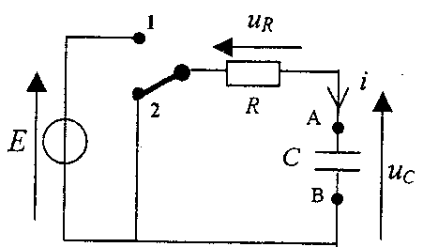

شكل - 1 -

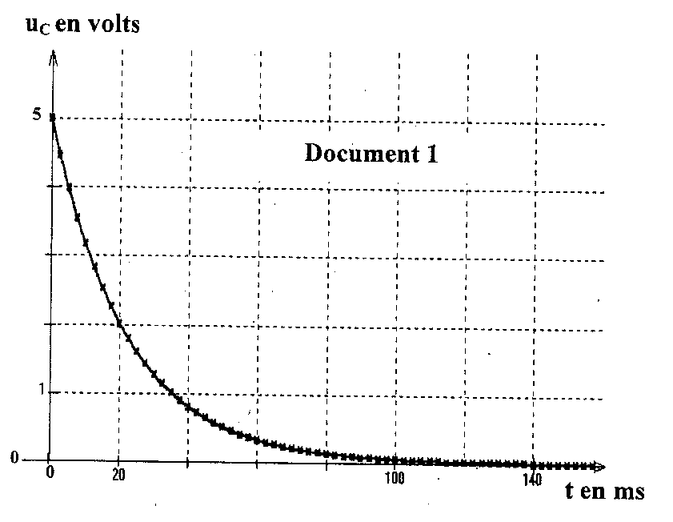

شكل - 2 -

1

t (ms)

20

حسب توجيه التيار في الدارة حدد جهة تيار التفريغ .

* ­اكتب العلاقة بين شدة التيار ( i ) والتوتر ( u R ) للناقل الاومي .
* اكتب العلاقة بين الشحنة (q ) للبوس ( A ) للمكثفة والتوتر ( u c ) ­ - اكتب العلاقة بين ( i ) والشحنة (q ) .

أ - اثبت أن المعادلة التفاضلية التي يحققها ( u c ) تعطي بالعبارة : 

ب - اكتب عبارة  ثم بين طبيعته وماذا يمثل ؟

جـ - تعطى معادلة توتر المكثفة بالعبارة : 

تحقق بأن هذه العبارة حل للمعادلة التفاضلية السابقة .

تعطى معادلة المنحني البياني شكل - 3-ln uc = - 45,5. t + 1,61 : (ln هو اللوغاريتم النيبيري ) .

أ - اكتب العبارة النظرية لهذا المنحني .



شكل - 3 -

ب - احسب قيمة (  ) الزمن المميز لهذ ه الدارة .

8- تسمح الدراسة بتعريف مقدارين جد يد ين هما :

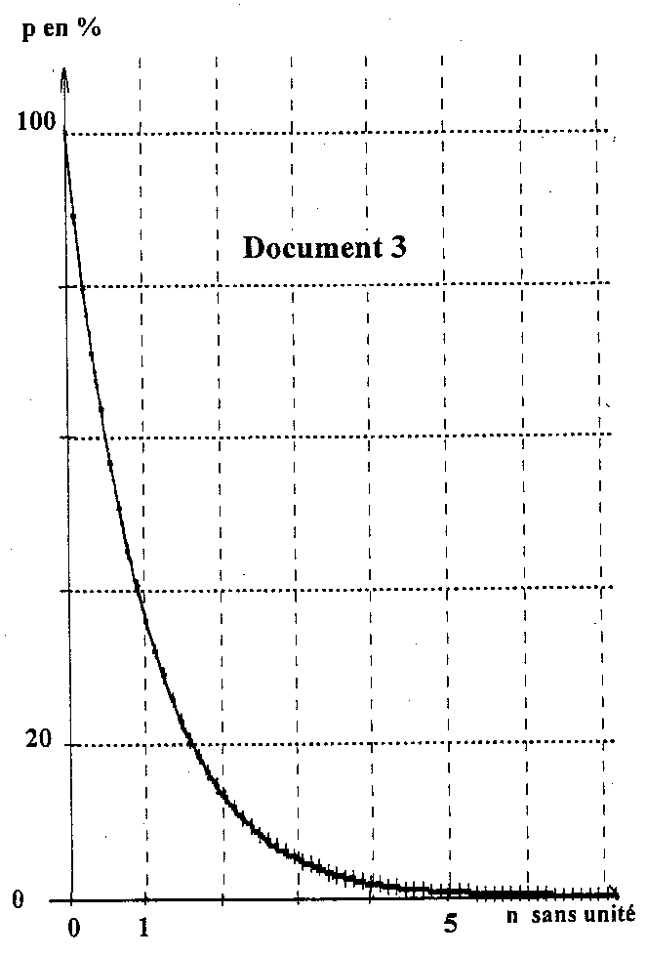

1

0

20

بدون وحدة n

P %

شكل - 4 -

- النسبة المئوية للشحنة المتبقية عند اللحظة (t) : 

- زمن تفريغ المكثفة : 

البيان ( شكل - 4 - ) يمثل تغيرا ت (P ) بدلالة ( n ) .

من اجل ( n = 1 ) حدد بيانيا النسبة المئوية للشحنة المتبقـية .

من اجل أي قيمة لـ ( n ) يمكن اعتبار عملية التفريغ قد تمت .

جـ - احسب اصغر مدة زمنية يستغرقها غلق البادلة ليتم الشحن الكلي للمكثفة . علل .

**التمرين الثالث :**

يدور قمر اصطناعي *SPOT4* كتلته *m*في مدار قطبي بسرعة ثابتة على ارتفاع *h=830Km*من سطح الأرض وفق مسار دائري مركزه (O) مركز الأرض كتلتها *MT* وبدور *T=101min*  .

نعتبر القمر الاصطناعي*SPOT4* نقطيا، مركز عطالته (C) وعلى هذا الارتفاع تهمل جميع قوى الاحتكاك

1. في أي مرجع تتم دراسة حركة هذا القمر الاصطناعي؟
2. أعط العبارة الشعاعية للقوة المطبقة من طرف الأرض على *SPOT4*بدلالة المقادير المعطاة وشعاع الوحدة ثم مثل هذه القوة على الرسم
3. ما هي الفرضية المتعلقة بمرجع الدراسة والتي تسمح بتطبيق القانون الثاني لنيوتن؟

* بين أن عبارة تسارع حركة مركز هذا القمر الاصطناعي تعطى بالعبارة التالية: 
* مثل شعاع تسارع حركة مركز عطالة القمر بصورة كيفية على الرسم .
* ما هي خصائص شعاع التسارع  في حالة الحركة الدائرية المنتظمة؟ .

1. أعط عبارة سرعة مركز عطالة القمر الاصطناعي بدلالة المقادير التالية *RT, h, T*
2. عبر عن الدور *T* لحركة مركز عطالة القمر الاصطناعي بدلالة المقادير*RT, h, MT,G*  ثم استنتج القانون الثالث لكبلر المطبق على هذه الحركة الدائرية
3. أحسب كتلة الأرض.

**التمرين الرابع :**

نريد معرفة سلوك وشيعة ذاتيتها L و مقاومتها الداخلية r ، لذا نشكل دارة كهربائية تتكون من الوشيعة على التسلسل مع مولد قوته المحركة الكهربائية ثابتة E= 1 2V و ناقل أومي مقاومته R = 12Ω و قاطعة K .

1 – ارسم مخطط الدارة الكهربائية و بيّن عليه الجهة الاصطلاحية للتيار و الأسهم الممثلة للتوترات الكهربائية بين

طرفي كل ثنائي قطب : E , UR , UL .

2 – نغلق القاطعة K عند اللحظة t = 0 :

أ / أوجد المعادلة التفاضلية التي تعطي التوتر UR بين طرفي الناقل الأومي .

ب / بيّن أن المعادلة التفاضلية الناتجة تقبل العبارة : **UR(t) = A ( 1 – e – t / B )**  حلاً لها ما هو المدلول

الفيزيائي للثابتين A و B ؟

جـ / نريد مشاهدة التوتر UR بين طرفي الناقل الأومي باستعمال راسم اهتزاز مهبطي ذو ذاكرة ، بيّن على

المخطط السابق كيفية ربطه لتحقيق ذلك ؟

3 – بالاعتماد على المنحنى المشاهد على شاشة راسم الاهتزاز و المعطى على الشكل – 1 – استنتج :

أ / قيمتي الثابتين A و B .

ب / المقاومة الداخلية للوشيعة r و ذاتيتها L .

4 – اكتب عبارة الطاقة المغناطسية المخزنة في الوشيعة بدلالة الزمن t ، استنتج قيمتها عند اللحظة t = 14s .

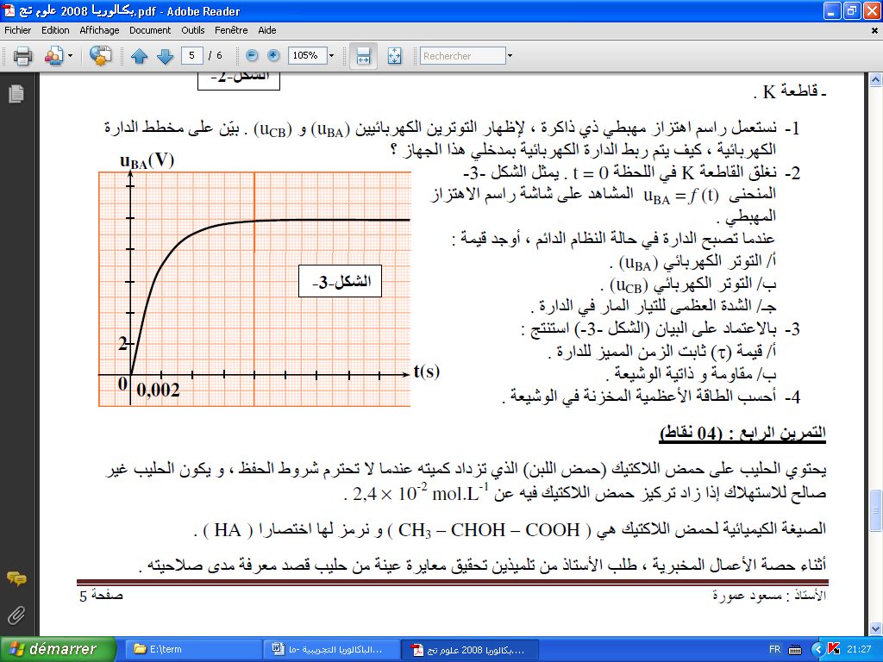

الشكل-1-

UR(V)

2

*t* (ms)

**من إعداد الاستاذ: عبــد القادر جـــــعرير ”””” بالتوفيق والسداد للجميع**